PHOTOS SAGUENAY SUPER CASHSPIEL 2015

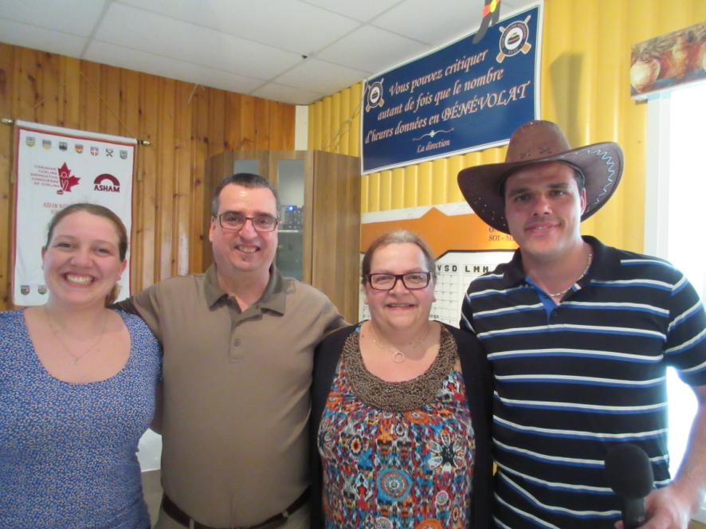
Comité organisateur: Valérie Tanguay, André Brassard, Line Larouche, Pascal Girard.

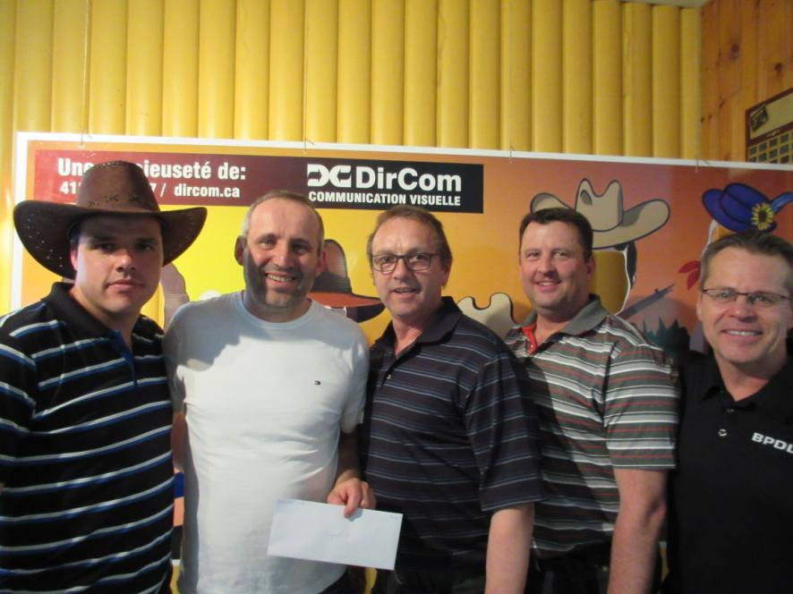  Gagnants A: Serge Reid, Georges-H Gagnon, Michel Beaudet et Dany Bergeron, accompagnés de Pascal Girard à la droite. | 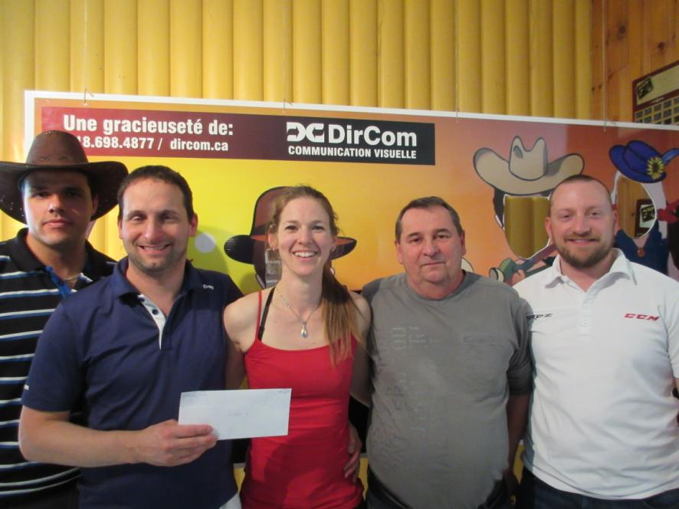  Finalistes A: Robert Desjardins, Véronique Bouchard, Camil Desjardins et Jean-François Charest (remplaçant), , accompagnés de Pascal Girard à la droite.
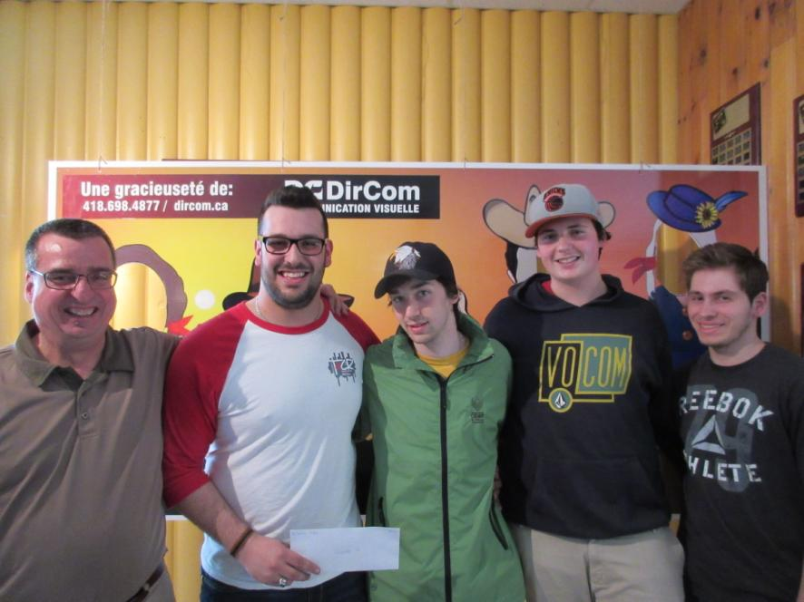  Gagnants B: Marc-Alexandre Dion, Samuel Richard, Jesse Mullen et Jeremy Marcotte, accompagnés de André Brassard à la droite. | 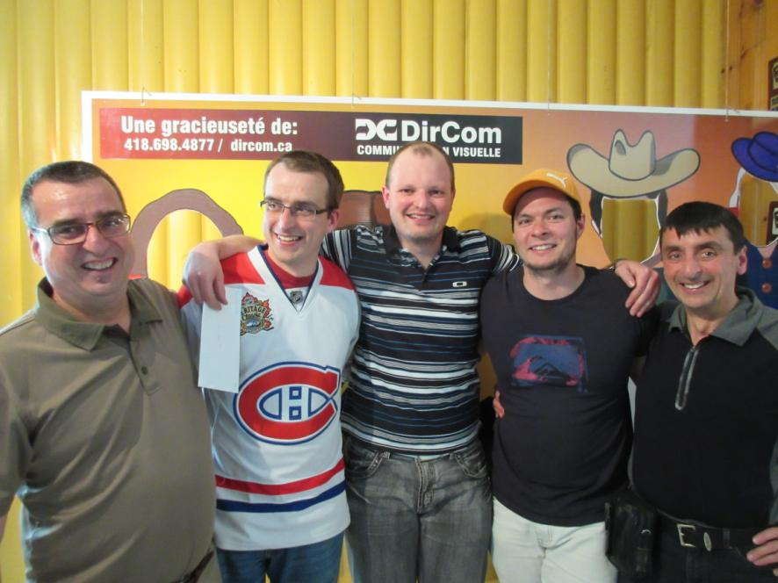  Finalistes B: Philippe Brassard, Martin Crête, Steven Monroe et Jean Brassard (remplaçant), accompagnés de André Brassard à la droite.
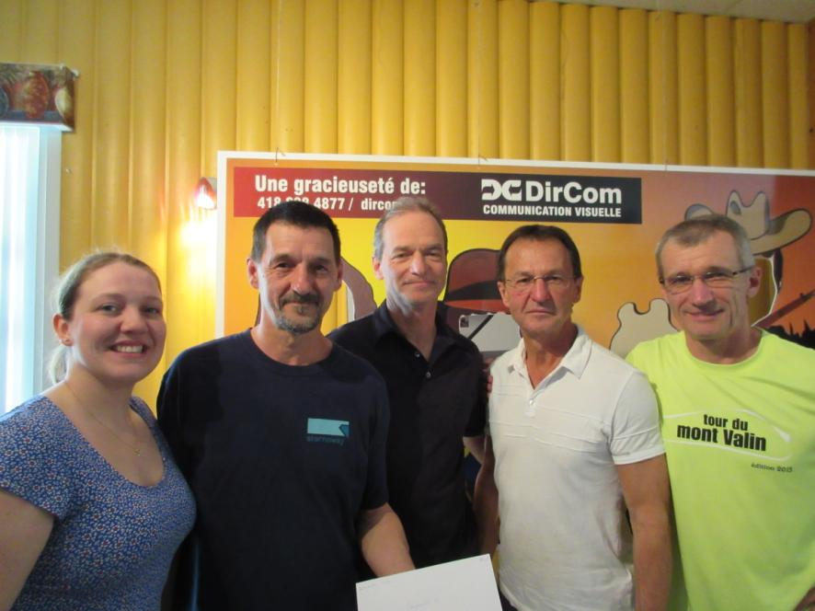  Gagnants C: Robert Gauthier, Ghislain Hamel, Réal Gauthier et Rémi Simard, accompagnés de Valérie Tanguay à la droite. | 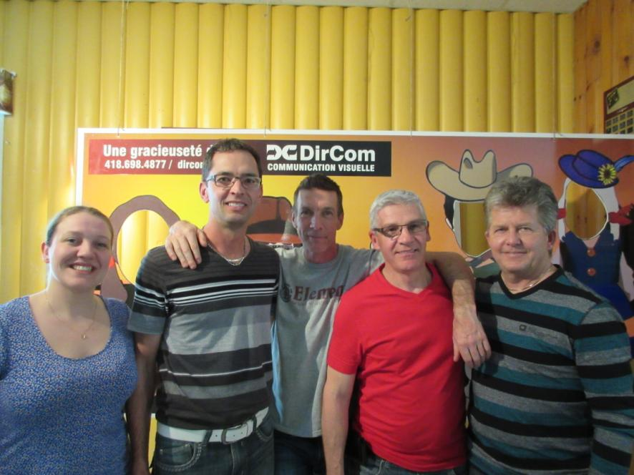  Finalistes C: Joël Gagné, Pierre Brassard, Jean Gilbert et Stéphane Gloutnez, accompagnés de Valérie Tanguay à la droite.
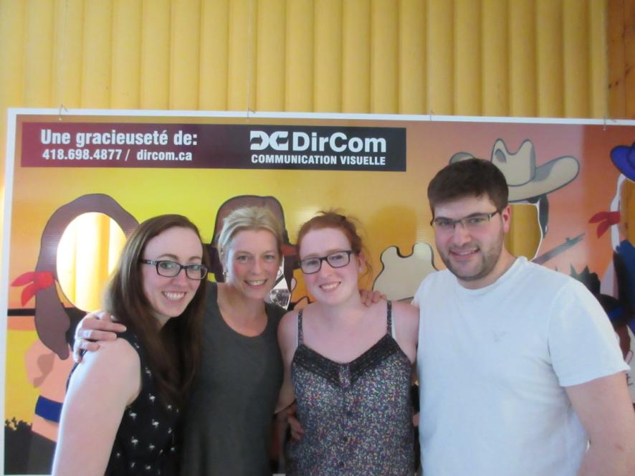  Gagnants D: Roxanne Perron, Sonia Deliste, Miriam Perron, et Jean-Michel Smith. | 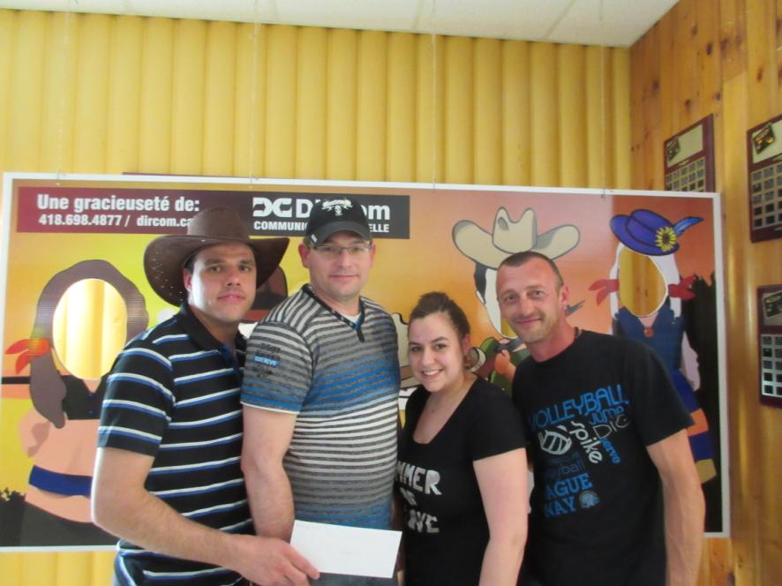  Finalistes D: Pascal Girard, Martin Asselin, Jessica Émond (remplaçante) et Éric Savard.

